Α1΄ τάξη ΕΡΓΑΣΙΕΣ 11/5/20
- Προσθέσεις και αφαιρέσεις πάνω στην αριθμογραμμή.
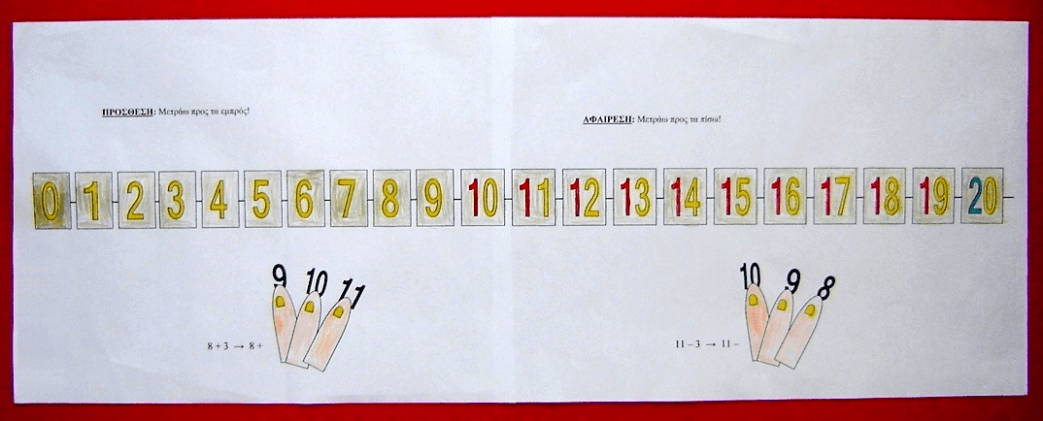

Προσθέσεις Αφαιρέσεις
7 + ____ = 10 10 - ____ = 7
2 + 8 = ____ 10 – 2 = ____
12 + 5 = ____ 17 – 5 = ____
6 + ____ = 9 9 - ____ = 6
1 + 8 = ____ 9 – 8 = ____
10 + 5 = ____ 15 – 5 = ____
15 + 5 = ____ 20 – 5 = ____
8 + 3 = ____ 11 – 3 = ____
13 + ____ = 16 16 – 3 = ____
11 + 4 = ____ 15 – 4 = ____

- Στην ομάδα ποδοσφαίρου παίζουν 11 παιδιά. Σήμερα έλειπαν 4 από αυτά. Πόσα παιδιά θα παίξουν;
Λύση:

Απάντηση:

Ήρθε η ώρα να πλύνουμε τα χεράκια μας καλά και προσεκτικά!!
